Муниципальное бюджетное общеобразовательное учреждение
" Средняя общеобразовательная школа №4 с.Катар-Юрт"
Ачхой-Мартановского муниципального района

Исследовательский проект

«Чудо-глина»

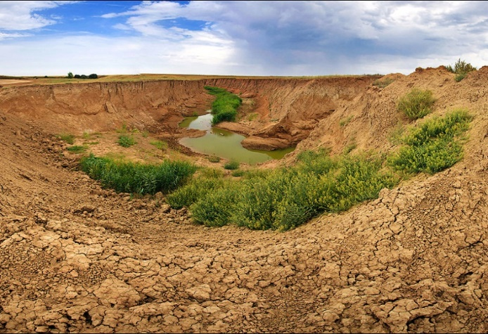

Выполнила: ученица 3 класса,
Каврнукаева Хадижат Мусаевна

Руководитель:
Гайрбекова Джамиля Жамбековна.
Учитель начальных классов.

с.Катар-Юрт

2025г.

Введение……………………………………………………………
Глава 1.Теоретическая часть

  - История нахождения глины ……………………………………
  - Откуда берётся глина…. ………………………………………..
  - Виды глины…………………..…………………………………
  - Сушка, обжиг глины…………………………
  - Применение глины……………………………………….
Глава 2 Практическая часть.
  - Исследование свойств глины опытным путём……………………

  - Анкетирование………………………………….……………..
……………………… Заключение………………………………………………………… Список используемой литературы………………………………. Приложение 1(буклет)

Введение

«Природа – это вечный ничем незаменимый источник красоты, источник самого прекрасного на Земле»
К. Д. Ушинский

Меня зовут Хадижат, и я учусь во втором классе. Недавно мы с учительницей начали делать очень интересный проект про глину. Она рассказала нам , что глина — это удивительный природный материал, который люди используют уже тысячи лет. А особенно у нас в Чеченской республике. Мне стало очень интересно узнать больше о глине, и вот что я узнала. Из рассказа мамы, что раньше у нас был дом из самана. А что такое саманный дом?
Саманный дом — это строение из строительного материала самана, который состоит из глины, воды и соломы.– это ниша экостроительства, в котором дом рассматривается именно как взаимодействие человека и природы. Но увы! Сегодня предпочтение дают кирпичному дому.
Я очень люблю лепить! Это моё увлечение. Сначала я лепила из пластилина. Но мои поделки со временем портились- мялись и пылились- их приходилось выбрасывать и я огорчалась.
Однажды возле нашего дома я увидел груду земли. Она была черного и коричного цвета похожей на пластилин.
Дома я начала экспериментировать с глиной. Сначала я просто мяла её в руках, чтобы почувствовать, какая она мягкая и пластичная. Потом я сделала из глины маленькие фигурки:, вазу,чашку и даже цветок. Было весело лепить, но потом я заметила, что мои фигурки стали твердыми, когда высохли. Это было странно, ведь сначала глина была мягкой!
Затем мама рассказала, что если глину обжечь в специальной печи, то она станет ещё твёрже и прочнее. Мы попробовали это сделать, и получилось здорово! Моя ваза стала крепкой, как камень. После этого я поняла, почему из глины делают посуду и кирпичи.
Ещё я узнала, что глина бывает разной: красная, белая, голубая. Каждая глина имеет свои особые свойства. Например, из красной глины делают красивые горшки, а из белой — фарфоровые чашки.. Теперь я точно знаю, что глина — это действительно удивительный материал, и с её помощью можно создавать самые разные вещи!
Так я познакомилась с поистине волшебным материалом - глиной! По внешнему виду глина похожа на обыкновенную грязь, но немного терпения и мастерства превращают её в изящные вазы, расписные блюда, сказочные фигурки. После обжига изделия из глины прочны и долговечны. Они используются в быту и радуют глаз многие годы!
Мне стало интересно: «Почему именно глину человек стал использовать для изготовления разных предметов?»
Для того чтобы ответить на все интересующие вопросы я решила провести исследовательскую работу, узнать больше о глине.
. Глину добывают в карьерах. В нашем селе я увидела глину во многих местах: на дне пруда, на дороге, даже гнездо ласточки сделано из глины. Вся глина которую я встретила, была коричневого цвета. В аптеке мама мене показала глину разного цвета. Всего существует семь цветов глины. Там я узнала, что люди применяют её для лечения болезней, она входит в состав мазей. Даже раненные животные вымазывают рану в глине. Применяют глину в косметологии. Мы с мамой купили косметическую глину и сделали глиняную маску. После такой маски кожа на лице, действительно, стала нежной и гладкой!

Объект исследования-свойства и возможности глины.
Предмет исследования-изделия из глины.

Гипотеза: возможно благодаря своим свойствам и доступности, глина так широко используется в нашей жизни.
Тема моего проекта : «Эта удивительная глина».

Я поставила цель:
узнать почему именно глина стала материалом для лепки игрушек и других изделий?
Задачи:
- Узнать происхождение глины
- Изучить свойства глины
- Рассмотреть виды глины
- Создать буклет «Эта удивительная глина».

Методы
- Изучить литературу по теме
- Провести анкетирование
- Исследовать опытным путем свойства глины
- Анализ результатов работы

Основная часть.
История нахождения глины.
Еще с древних времен глина была известна человеку. Наскальные рисунки, выполненные в Каповой пещере, были сделаны глиняными красками около двадцати пяти тысяч лет назад.
Амфоры – сосуды из глины с узким длинным горлом, их находят до сих пор при археологических раскопках античных городов. Основная часть
Глины образуются в результате длительного выветривания горных пород, особенно тех, которые содержат алюмосиликаты. Этот процесс происходит под воздействием воды, ветра, температурных колебаний и жизнедеятельности микроорганизмов. Наиболее древние глины образовались миллионы лет назад, когда условия на Земле были значительно отличающимися от современных.
Физико-химические свойства глины
Основные характеристики глины включают:
Пластичность: способность изменять форму под внешним давлением и сохранять эту форму после снятия нагрузки.
Огнеупорность: устойчивость к высоким температурам.
Водопроницаемость: способность впитывать воду и удерживать её.
Адсорбционные свойства: способность поглощать различные вещества из окружающей среды.
Эти свойства делают глину уникальным материалом для различных применений.
Глина – это мелкозернистая осадочная горная порода, пылевидная в сухом состоянии, пластичная при увлажнении.
Виды глины
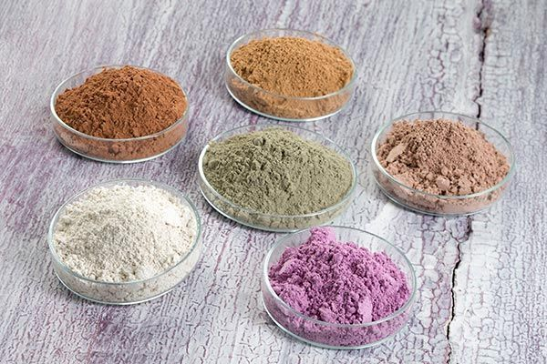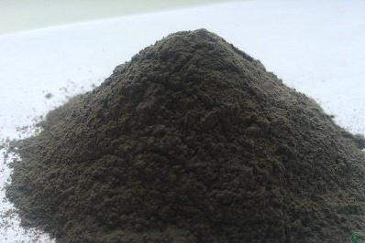

На нашей планете существует огромное множество глин. Все они отличаются своим составом, свойствами и, соответственно, цветом. Цвет глины обычно определяется ее химическим составом, в зависимости от входящих в ее состав минеральных примесей и солей металла. Всего различают глины семи цветов: белого, голубого, зеленого, желтого, красного, серого и коричневого. Редко встречается черная.
Применение глины
Глину используют в самых разных областях:
- Строительство: производство кирпича, черепицы, цемента.
- Керамика: изготовление посуды, декоративных изделий.
- Медицина: косметология, лечение кожных заболеваний.
- Сельское хозяйство: улучшение структуры почвы, борьба с эрозией.
- Экология: очистка сточных вод, фильтрация загрязнений.
Экологическое значение глины
Глинистые почвы играют важную роль в экосистемах, обеспечивая растения питательными веществами и водой. Они также способствуют стабилизации ландшафта, предотвращают эрозию почв и служат естественным фильтром для подземных вод.

Сушка и обжиг глины.
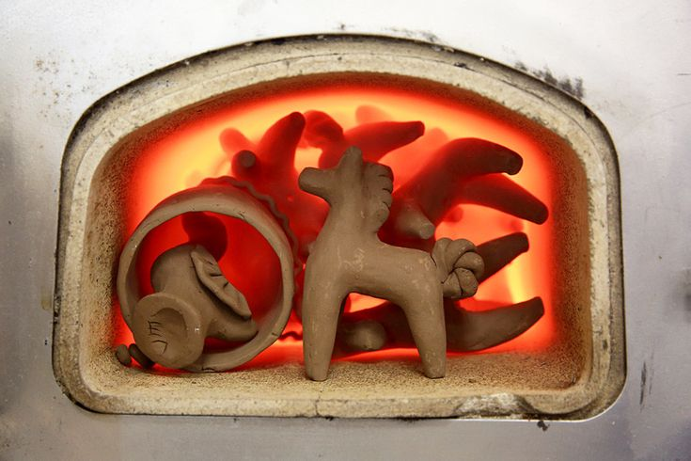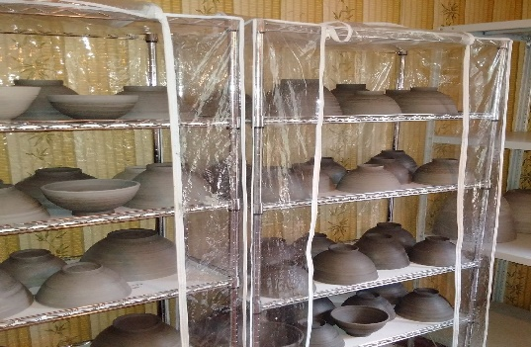
Сушка и обжиг придают изделиям прочность и долговечность. Оба процесса способствуют испарению воды, присутствующей в глине. Большая часть воды испаряется в процессе сушки изделий на воздухе, но, невозможно полностью изделие высушить таким путем, только пройдя через огонь глина полностью потеряет воду.
В любом случае, перед обжигом в печи изделие должно быть просушено полностью. Влага, оставшаяся в глине, при обжиге разрывает глину. Сушат его около 10 дней.
Процесс сушки должен протекать постепенно и равномерно, иначе увеличивается вероятность того, что изделие разобьется или деформируется.
Почему как можно медленнее должно высыхать изделие? Потому что степень влажности и усадки глины очень высока. А равномерной сушка должна быть по той причине, что места соединений, выступающие и мелкие части высыхают значительно быстрее, чем основная масса изделия.
Хорошая среда — это ровная поверхность (желательно деревянная, можно подложить газеты для впитывания влаги), на которой мы размещаем изделия, отсутствие сквозняков и попадание прямых солнечных лучей; вдали от отопительных приборов.
В среднем процесс сушки изделий при комнатной температуре длится в течении двух недель (в зависимости от размеров изделия, срок может быть меньше или больше), особенно осторожно нужно отнестись к сушке больших и сложных изделий.
На последнем этапе процесс сушки можно ускорить, например, досушивая в более теплых местах (в печи, духовом шкафу с доступом воздуха, т.е. оставлять чуть приоткрытой дверцу шкафа) без попадания на изделие потоков теплого воздуха с постепенным повышением температуры.
До полного остывания нельзя извлекать изделия. Процесс сушки виден глазом – изделие светлеет, твердеет и становится легче.
Обжиг может осуществляться разными способами. Ранее обжигали в горнах, вырытых в земле, которые топились дровами. Использовались для обжига и разные виды топлива (самые распространенные сейчас — электричество и газ).
Удобно использование электрических муфельных печей, которые бывают разные по размеру (при увеличении размеров печи или температуры возрастает расход электроэнергии), но не требуют установки специальной отдушины или дымохода.
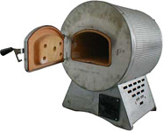
Обжиг требует высоких температур и длительного времени. Температура должна повышаться и понижаться постепенно. Вот почему удобно использование электрических муфельных печей, где можно совместить процесс сушки — медленно (температура должна возрастать при этом медленно, чтоб не образовывались перекосы и трещины) до 150-200 в течении 1-2 часов, затем подъем температуры с интервалом 1 час до конечной температуры 900-1100 в течение 4-6 часов (например, с установкой режима 400–600-800-1000).
При температуре 200–400 удаляются органические вещества, присутствующие в глине. При 500 происходит полный процесс обезвоживания. От 680 начинается процесс остекловывания, флюсы в составе глиняной смеси начинают расширяться и, выполняя роль клеящихся веществ, скрепляют твердые частицы, заполняя поры. При 800 начинается процесс перехода флюсов в стеклообразное состояние (остекловывание). Изделие уменьшается в объеме, становится твердым. От 900 и выше — при достижении оптимальной температуры она поддерживается в течение некоторого времени, чтоб перейти к этапу закаливания, пока температура не снизится до 100. Если изделие извлечь из печи раньше, то оно получит термический удар, что приведет к расколу.
Свойства глины зависят от химического и минерального состава, но есть ряд свойств, которые есть у всех.
Попадая в воду, глина размокает, разделяется на отдельные частички и образует пластичную массу или взвесь.
Глиняное тесто очень пластично.
После высыхания глина сохраняет свою форму.
В результате обжига становится твёрдой, как камень.
Обладает водоупорностью.
Обладает клейкостью и связующей способностью.
Имеет лечебные и бактерицидные свойства.

Практическая часть.

Изготовление собственных работ из глины
Следуя простым правилам и подготовила свое рабочее место.
- Работать следует двумя руками. Это позволит одновременно оформлять правую и левую стороны изделия, поможет более органично связать все в единое целое.
- В помощь рукам для лепки нужно использовать специальные инструменты — стеки. Основное их назначение – проработка мелких деталей, удаление лишней глины, присоединение мелких деталей к крупным, сглаживание отдельных частей изделия.
- Работу в процессе лепки нужно периодически осматривать со всех сторон, чтобы добиться правильных пропорций и соотношений его частей.
- Работать над изделием начинают с основной, более крупной части. Например, при лепке животного сначала лепят туловище и голову, затем сравнивая по величине другие детали, соединяют их и самые мелкие лепят в последнюю очередь.
- Если работа не закончена сразу, то изделие необходимо сохранить, накрыв влажной тряпкой и полиэтиленом. При этом глина останется сырой, не испортится поверхность и работу над изделием можно будет продолжить в последующие дни.
- Перед завершением работы изделие «выглаживается» влажной губкой, тряпкой или кисточкой.
- Сушка изделия сложный и длительный процесс (при быстрой сушке изделие может потрескаться): 1-й этап — сушка при комнатной температуре до 10 дней , 2-й этап — это обжиг.
- Декорирование после высыхания и обжига заключается в росписи красками.
Для изготовления своих изделий, я подготовила рабочее место и глину. Для работы мне необходимо: глина, стеки, доска, миска с водой, губка, влажная тряпочка, гуашь, кисточки. Используя способы и методы лепки, описанные выше, я вылепила свои изделия. После завершения работы я просушила свои фигурки, а затем раскрасила их.
Опыт № 1
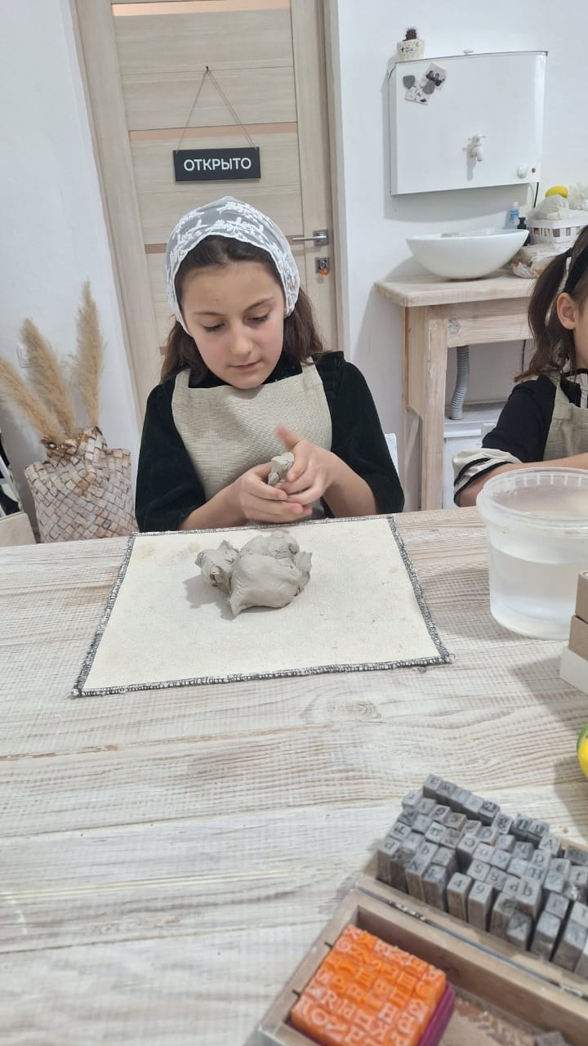
Я взяла сухую глину и стала добавлять небольшими порциями воду. Сначала глина была сухой, но постепенно становилась всё жиже. В итоге она превратилась в грязную воду, т.е. взвесь. Это говорит о том, что глина размокает.
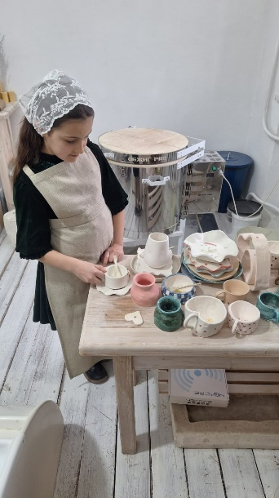
Опыт № 2
Приготовила глиняное тесто, как на пельмени, и начала лепить разные фигурки. Глина послушно принимала любые формы. После этого я оставила их сохнуть. На следующий день фигурки высохли и сохранили свою форму. Я сделала вывод, что в сыром виде глина очень пластична.

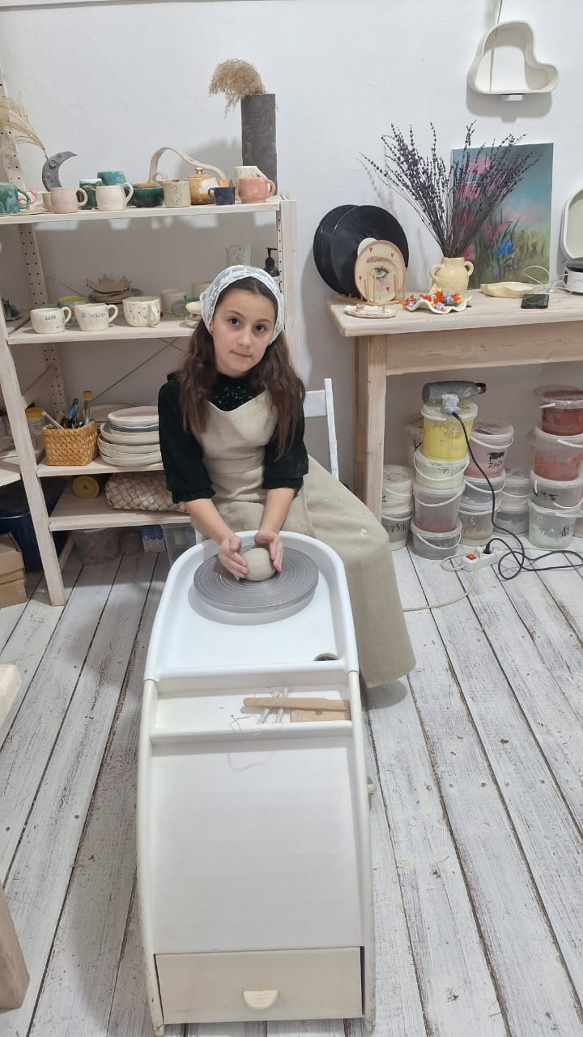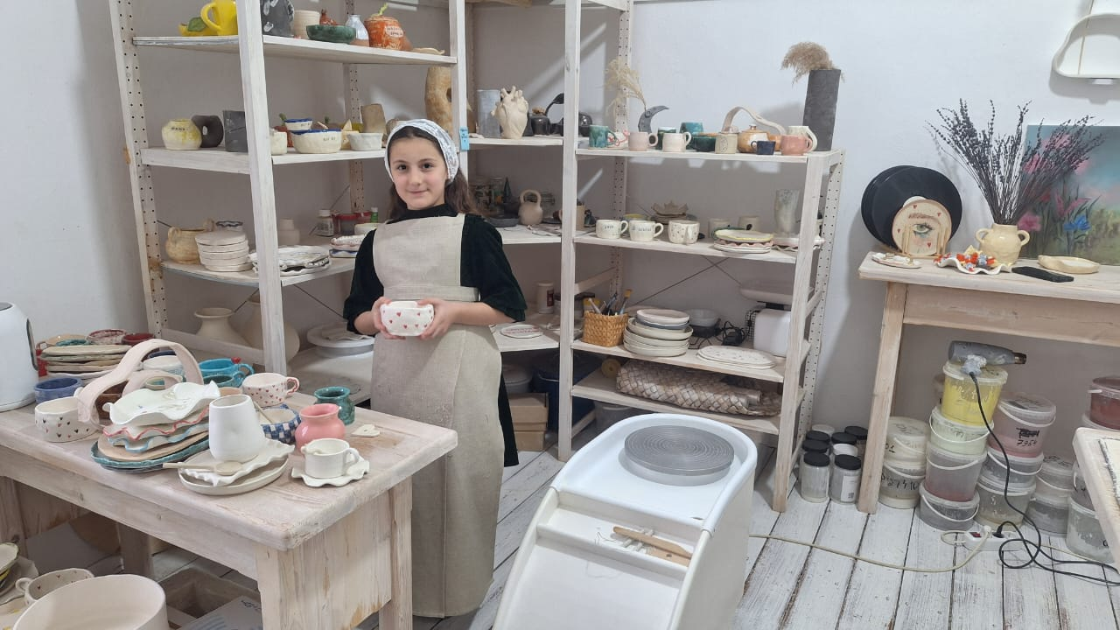
Опыт №3 Опыт №4
Слепила из глины миску, налила туда воду. Вода не протекает. Делаю вывод, что глина не пропускает жидкость.
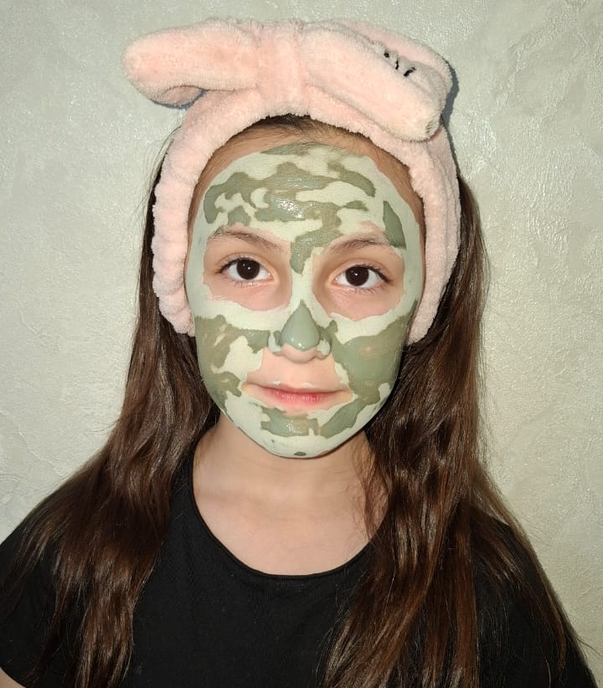
Опыт №4
Сделала маску из из косметической глины. И попробовала на маме. Благодаря этому кожа становится упругой, эластичной, разглаживаются морщины и улучшается цвет кожи. При насморке мне мама делает аппликации из глины на нос и болезнь отступает. На этом примере видим, что у глины лечебные свойства.
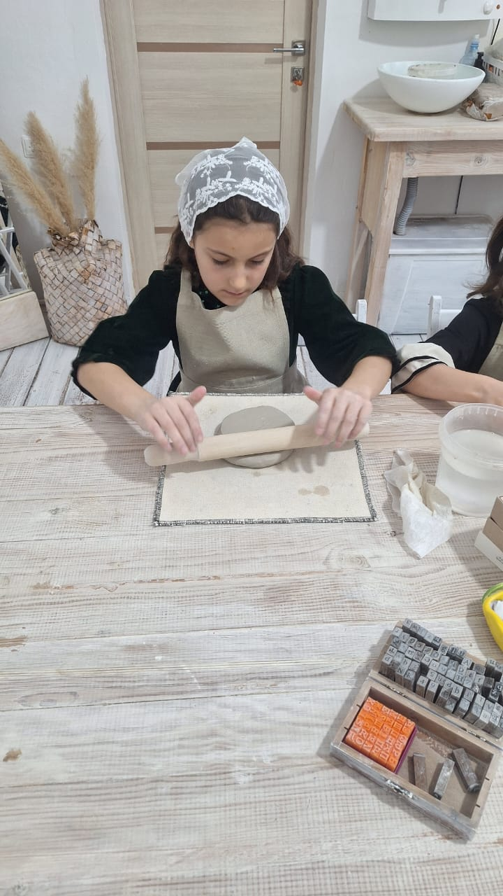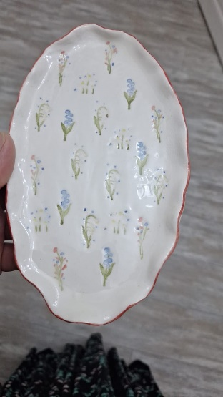
Опыт № 5
Положили поделку из глины в печь, которая топится дровами и стали запекать при температуре 1200 градусов С. После обжига она стала очень твёрдой, прочной и поменяла свой цвет. Высокие температуры глине только на пользу.

Опыт № 6

Я взяла глиняный горшочек и пластиковую банку налила одинаковое количество молока. Оставила эти ёмкости в одинаковых условиях (при температуре 20 градусов). Через 2 дня молоко в пластиковой посуде скисло, а в глиняном горшочке прокисло только на 5 день.Делаю вывод, что глина и изделия из глины обладают бактерицидными свойствами.

Анкетирование.

В своём классе я провела анкетирование. Выяснила, что ребята мало знают об этом удивительном материале, хотя 86% ответили, что имели опыт лепки из глины. Также из анкет я узнала , что 83% хотели бы позаниматься этим видом творчества.

Хотели бы вы научиться делать из глины красивые вещи?

Да-85% Нет— 15%

Заключение

Моей целью было узнать почему именно глина стала материалом для лепки игрушек и других изделий? И я нашла ответ на этот вопрос. Глина-это один из самых доступных и распространённых материалов. Унас огромное количество месторождений глины. Широко практикуют лечение глиной в санаториях-грязелечением. Глина проста и легка в обработке. В течении многих веков человек создавал необходимые в быту вещи и произведения искусства, поэтому глину можно назвать поистине удивительны материалом. Глина оказалась верным и добрым другом взрослых и детей во все времена.
Задачи , которые выполнила:
- Узнала о происхождении глины
- Изучила свойства глины опытным путём O Рассмотрела виды глины, её применение O
Создала В результате я расширила и систематизировала свои знания о глине, о том, какая она бывает, какими свойствами она обладает. Изучила, как выбирать глину и готовить ее к работе, как правильно организовать рабочее место, какими инструментами пользоваться. Разобралась, какие приемы и способы лепки существуют. Создала коллекцию своих работ. Если вы, как и я, любите творить, воплощать собственные фантазии в деле, создавать своими руками интересные и полезные вещи, то лепка из глины – занятие для вас!
- буклет «Эта удивительная глина»

Список используемой литературы:

Федотов Г. Я. Послушная глина . АСТ-Пресс,1999, 144с.

http://tvoi-uvelirr.ru/chto-takoe-glina-svojstva-i-vidy-gliny-primenenie-gliny/

http://f-journal.ru/kosmeticheskaya-glina/

http://www.ktovdome.ru/likbezzz/12188.html

http://fictionbook.ru/static/trials/00/30/58/00305842.a6.pdf

http://infourok.ru/kartoteka-opitov-i-eksperimentov-s-prirodnimi-materialami-dlya- detey-starshego-doshkolnogo-vozrasta-627078.html

Приложение№1
БУКЛЕТ «ЧУДО –ГЛИНА»
История нахождения глины. | Виды глины | Область применения глины
Еще с древних времен глина была известна человеку. Наскальные рисунки, выполненные в Каповой пещере, были сделаны глиняными красками около двадцати пяти тысяч лет назад.  Амфоры – сосуды из глины с узким длинным горлом, их находят до сих пор при археологических раскопках античных городов. Основная часть  Глины образуются в результате длительного выветривания горных пород, особенно тех, которые содержат алюмосиликаты. Этот процесс происходит под воздействием воды, ветра, температурных колебаний и жизнедеятельности микроорганизмов. Наиболее древние глины образовались миллионы лет назад, когда условия на Земле были значительно отличающимися от современных.  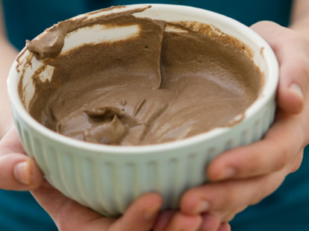 | 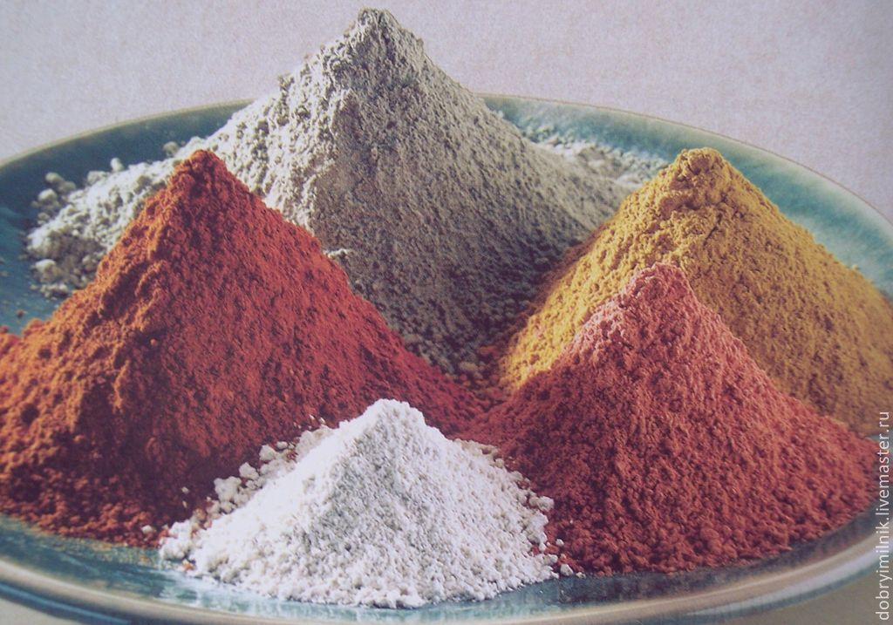  На нашей планете существует огромное множество глин. Все они отличаются своим составом, свойствами и, соответственно, цветом. Цвет глины обычно определяется ее химическим составом, в зависимости от входящих в ее состав минеральных примесей и солей металла. Всего различают глины семи цветов: белого, голубого, зеленого, желтого, красного, серого и коричневого.  Редко встречается черная | Глину используют в самых разных областях:  - Строительство: производство кирпича, черепицы, цемента  . 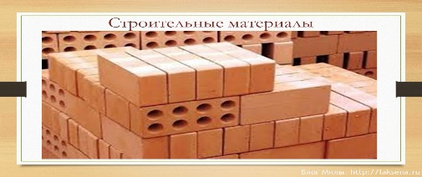  Керамика: изготовление посуды, декоративных изделий 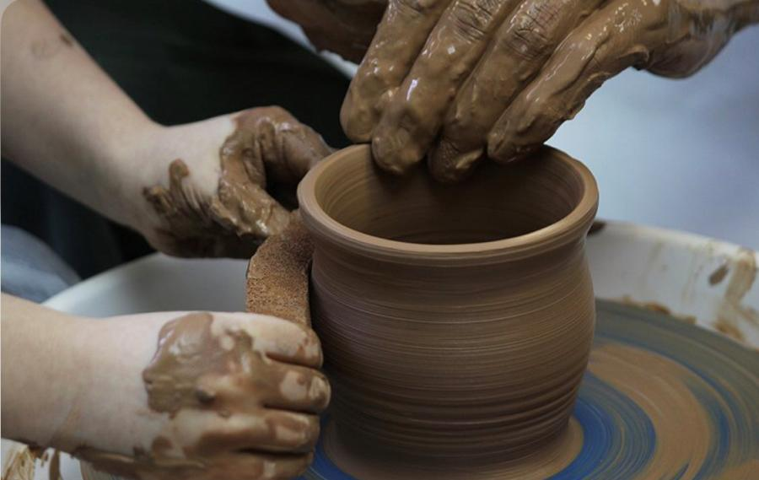.  - Медицина: косметология, лечение кожных заболеваний.  